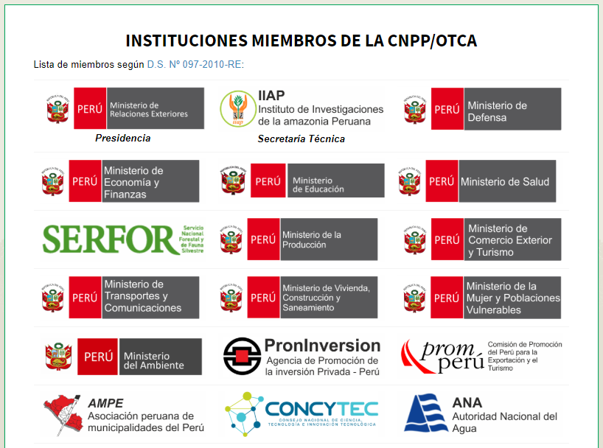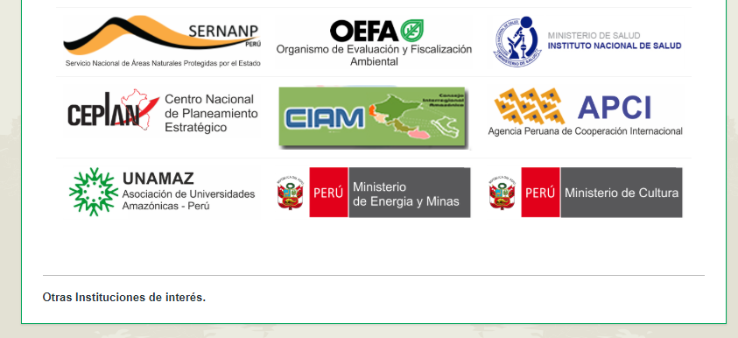

Instituciones Miembros de la CNPP:

1. Ministerio de Relaciones Exteriores
2. Instituto de Investigaciones de la Amazonia Peruana
3. Ministerio de Defensa
4. Ministerio de Economía y Finanzas
5. Ministerio de Educación
6. Ministerio de Salud
7. Servicio Nacional Forestal y de Fauna Silvestre
8. Ministerio de Producción
9. Ministerio de Comercio Exterior y Turismo
10. Ministerio de Transportes y Comunicaciones
11. Ministerio de Vivienda, Construcción y Saneamiento
12. Ministerio de la Mujer y Poblaciones Vulnerables
13. Ministerio del Ambiente
14. Agencia de Promoción de la Inversión Privada – Perú
15. Comisión de Promoción del Perú para la Exportación y el Turismo
16. Asociación Peruana de Municipalidades del Perú
17. Concejo Nacional de Ciencia, Tecnología e Innovación Tecnológica
18. Autoridad Nacional del Agua
19. Servicio Nacional de Áreas Naturales Protegidas por el Estado
20. Organismo de Evaluación y Fiscalización Ambiental
21. Instituto Nacional de Salud
22. Centro Nacional de Planeamiento Estratégico
23. Consejo Interregional Amazónico
24. Agencia Peruana de Cooperación Internacional
25. Asociación de Universidades Amazónicas – Perú
26. Ministerio de Energía y Minas
27. Ministerio de Cultura